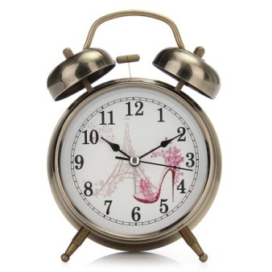**ÔN TẬP**: **TIẾNG VIỆT**

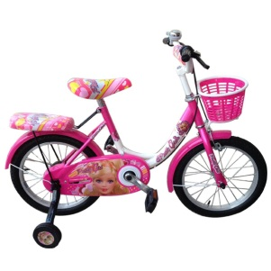**1/ Nhìn tranh viết từ:**



**2/ Tiếng nào có vần *on* ? Tiếng nào có vần *an* ?**

|  |  |  |
| --- | --- | --- |
| **Tiếng** | Có **on** | Có **an** |
| bàn |  | **bàn** |
| chọn |  |  |
| dọn |  |  |
| đàn |  |  |

|  |  |  |
| --- | --- | --- |
| **Tiếng** | Có **on** | Có **an** |
| con | **con** |  |
| ngan |  |  |
| hòn |  |  |
| (nhà) sàn |  |  |

**3/ Nối**

Bé hiểu bài

Cái chiếu

Buổi chiều

Bé yêu

**iêu**

Già yếu

Con diều

**yêu**

Muối tiêu

Yêu quý

Bé đeo phù hiệu

Vải thiều

**3/ Viết vào vở:**

**Nhà bác Khải thật lắm hoa, có vài trăm thứ, rải rác khắp cả khu đất. Các cánh hoa dài ngắn, đủ sắc xanh đỏ trắng vàng, đủ hình đủ dạng. Mai thích hoa nhài, hoa mai, nhất là hoa mai vàng.**

**ÔN TẬP: TOÁN**

**1/ Viết (theo mẫu)**

-Mười: mười- 17: mười bảy -Số 15 gồm 1 chục và 5 đơn vị.

-Mười hai:….. - 11:………….. -Số 20 gồm….chục và….đơn vị.

-Mười bốn:….. - 20:………….. -Số 16 gồm….chục và …đơn vị.

-Mười chín:….. - 18:………….. -Số13 gồm…..chục và…đơn vị.

2/Trong các số: 15, 17, 19, 20, 12.

1. Số bé nhất là:……
2. Số lớn nhất là:…..

3/ Điền dấu: >,<,= ?

13 + 5…..17 18 - 4…..14 12 – 2....15 + 4 20…..18

18….14 + 4 13….19 -8 15 + 1….14 – 2 9…….13

10 + 6…..20 17 - 0….16 10 – 5.....6 + 4 17……11

4/ Nối phép tính với kết quả thích hợp.

|  |
| --- |
| 13 + 6 - 2 |

|  |
| --- |
| 18 |

|  |
| --- |
| 11+ 4 - 2 |

|  |
| --- |
| 16 |

|  |
| --- |
| 17 |

|  |
| --- |
| 18 – 6 + 6 |

|  |
| --- |
| 13 |

|  |
| --- |
| 17 - 5 + 4 |

5/Cho các số: 18, 10, 14, 9,16 xếp theo thứ tự:

1. Từ bé đến lớn:…………………………………………….
2. Từ lớn đến bé:…………………………………………….

6/ Đặt tính rồi tính:

19 – 9 12 + 5 16 – 1 19 + 0 13 – 2 17 + 2 10 – 5 15+4

………………………………………………………………………………………….

……………………………………………………………………………………........

………………………………………………………………………………………….

7/ Viết phép tính thích hợp.

Có : 13 con vịt Hà có : 11cây bút

Mua thêm : 4 con vịt Hà cho bạn : 1 cây bút

Có tất cả :….con vịt? Hà còn lại :….. cây bút?

|  |  |  |  |  |
| --- | --- | --- | --- | --- |
|  |  |  |  |  |

|  |  |  |  |  |
| --- | --- | --- | --- | --- |
|  |  |  |  |  |